PROCEDURA PER IL CARICAMENTO DEL PROGRAMMA SCOLASTICO
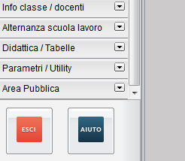
- Click su didattica-tabella

2)
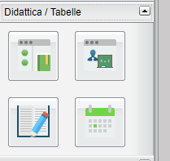

Click su programma scolastico

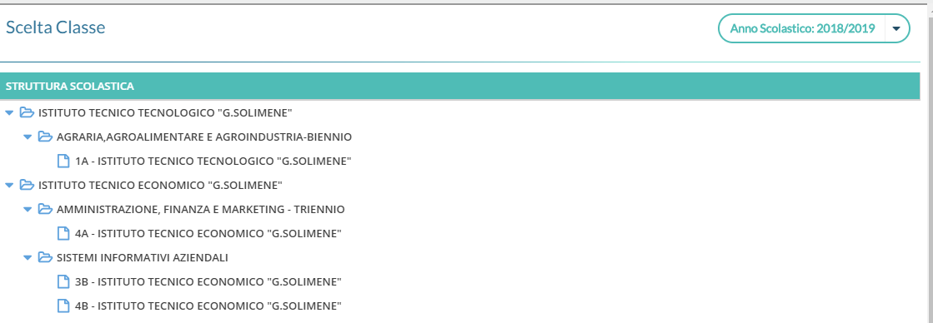
- Scegliere la classe

PROCEDURA PER CARICARE IL PROGRAMMA INSERENDO MODULI E ARGOMENTI
Click sulla materia e poi su aggiungi modulo:
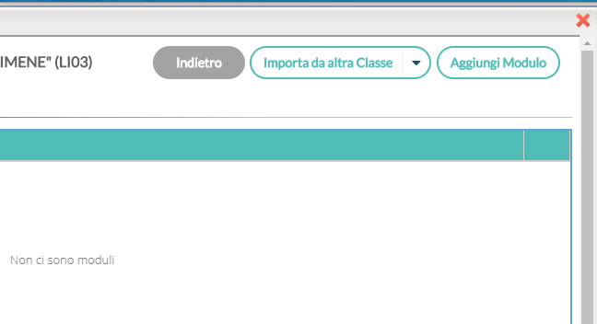
Inserire il numero d’ordine e, nella descrizione, il primo modulo. Salvare
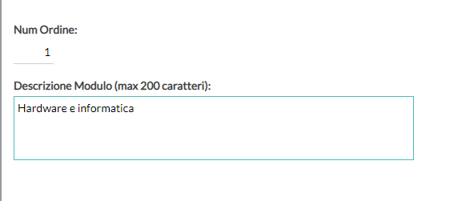

Cliccando sul modulo inserito si apre la finestra per aggiungere l’argomento
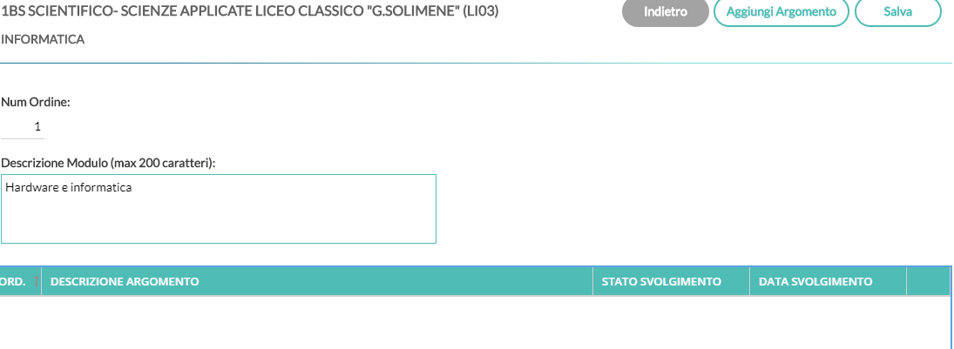
Click su aggiungi argomento e inserire di nuovo numero d’ordine, descrizione argomento, stato svolgimento ed eventualmente data svolgimento; salvare.
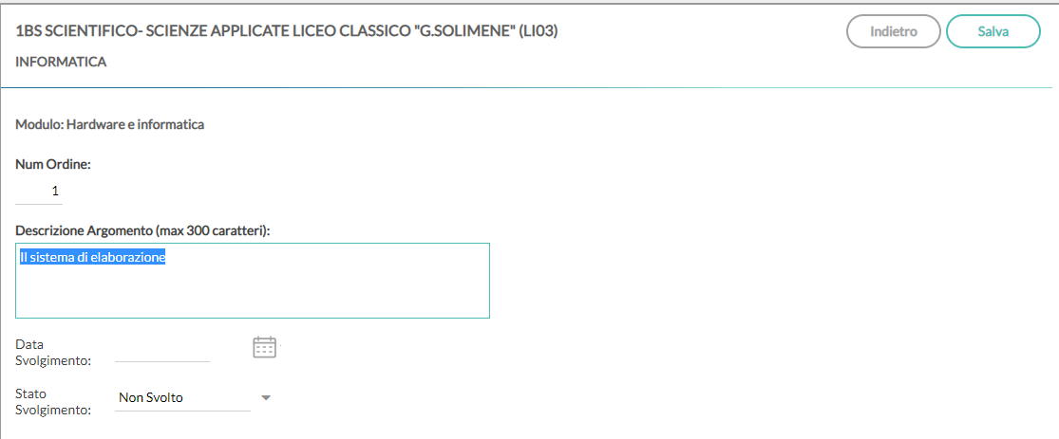

Ripetere per ogni modulo e per ogni argomento.

PROCEDURA PER CARICARE IL PROGRAMMA DA ANNI PRECEDENTI
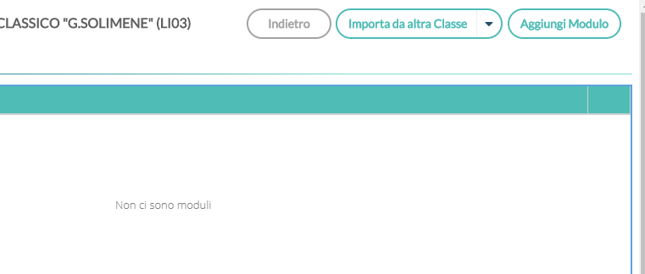
Scegliere la classe (punto 3 pag. 1) e la materia
Cliccare due volte sul pulsante Importa da altra classe

Scegliere l’anno scolastico e la classe da cui importare:
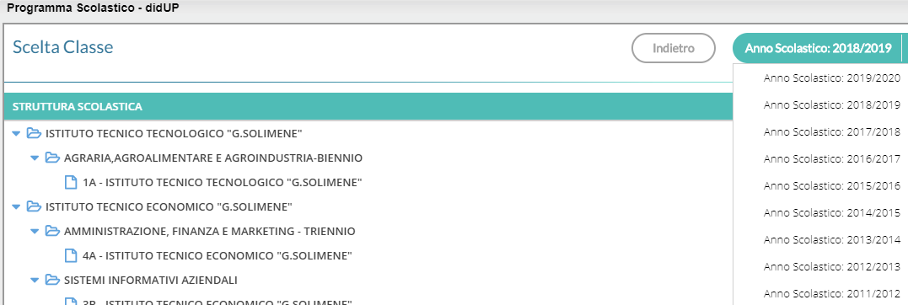

Selezionare la materia, selezionare i moduli e cliccare su Importa selezionati
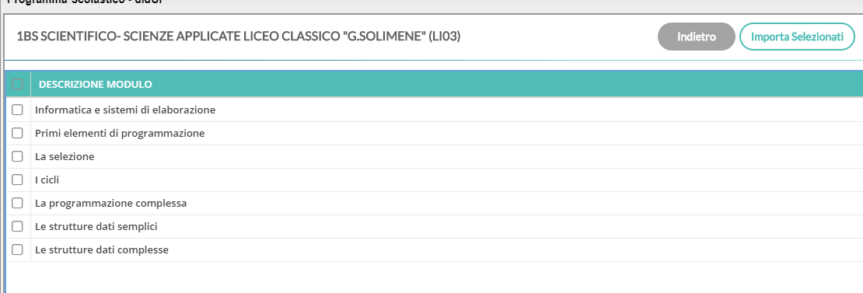
Si apre una finestra in cui è possibile aggiungere o eliminare moduli.
Cliccare sul modulo per, eventualmente, modificare il numero d’ordine e per aggiungere o eliminare argomenti. Salvare
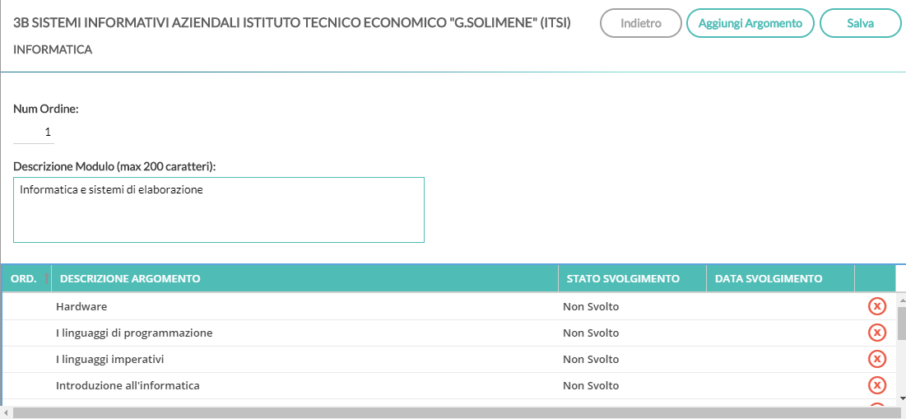

PROCEDURA E PER LA STAMPA DEL PROGRAMMA A FINE ANNO

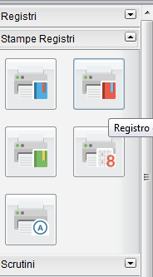
Per la stampa del programma cliccare su Stampe Registro e su Registro del professore.

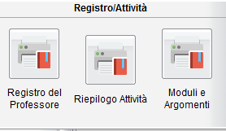
Nella finestra Registro/Attività cliccare su Moduli e Argomenti

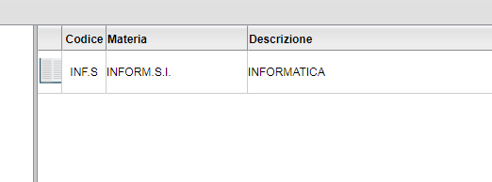
Nella finestra delle classi scegliere la classe interessata e la materia.

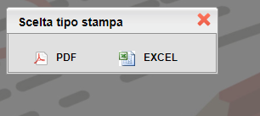
Stampare il programma in un formato a scelta.

